**國立宜蘭大學防護團編組及裝備器材管理名冊說明**

一、依據

民防法、民防團隊編組訓練演習服勤及支援軍事勤務辦法、依據宜蘭縣政府114年5月12日府警防字第1140067924號函等辦理。

二、編組對象

（一）依民防法第5條第1項第3款規定：「前二款編組以外之機關（構）、學校、團體、公司、廠場或同一建築物、工業區內所屬員工，應參加各該單位防護團或聯合防護團編組。」故凡本校所屬員工皆應納編。

（二）考量專案、計畫或臨時人員等流動性高，難以控管，擬以久任人員為主要編組對象，包括：專員、組員、行政職教師、約用人員（含佔職員缺及校務基金聘用）、軍訓教官、技工、工友等。

三、編組方式

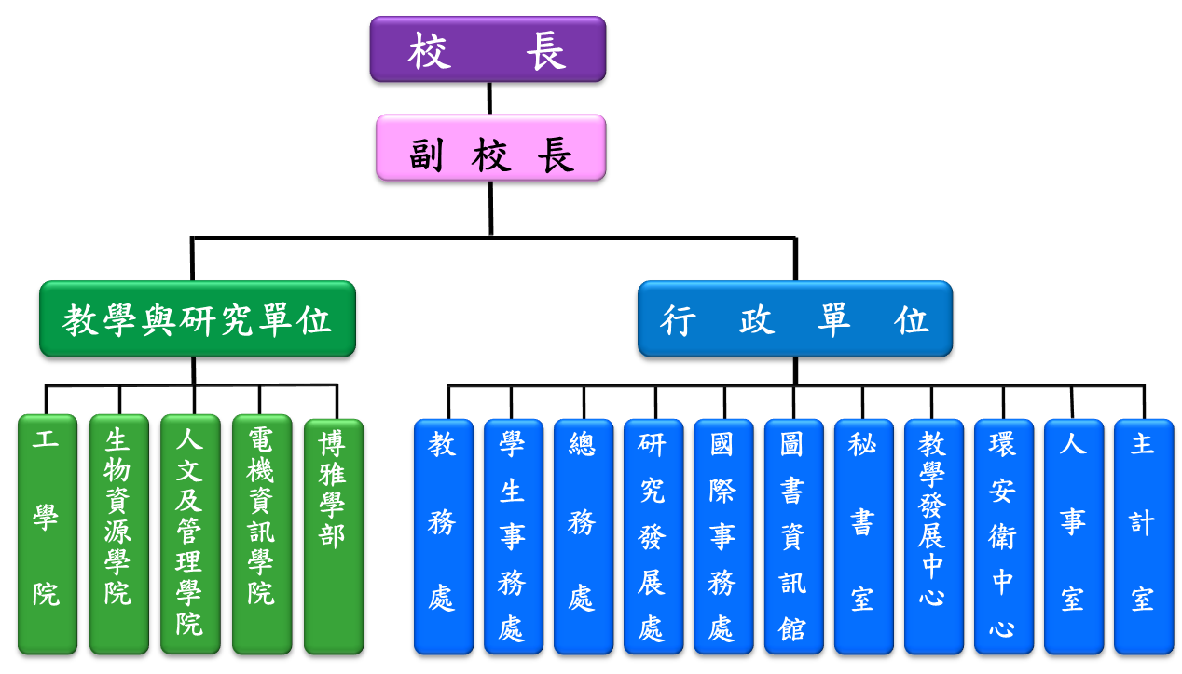 依本校組織架構（如下圖），以各一級單位為單位提報編組名冊至環安衛中心，由中心依歷年編組經驗，將人員妥適分配編入防護團各班別。

四、填表說明

（一）人員編組名冊說明(附表一)

1. 編組人員名冊之國民身分證統一編號後4碼得以「****」代替，如同仁對收集個資有疑慮，請依[個人資料保護法第15條規](https://law.moj.gov.tw/LawClass/LawSingle.aspx?pcode=I0050021&flno=15)定說明。
2. 聯絡電話請填學校分機，如03-9317268。
3. 名冊存檔時，檔名請命名為「防護團編組名冊_○○單位」，例：防護團編組名冊-環安衛中心。

（二）裝備器材管理名冊說明(附表二)

1. 如無任何裝備，請在第一列「器材名稱」欄內逕填「本單位無裝備器材」後，請主管用印送回事務組。
2. 存檔時，檔名請命名為「防護團裝備器材管理名冊_○○單位」，例：防護團裝備器材管理名冊-環安衛中心。

（三）請各單位主管指派一員擔任業務聯絡窗口，以利相關業務連繫傳達。

（四）填表範例如名冊第一列，名冊完成後，紙本請單位主管核章後再送至環安衛中心，另將電子檔寄至[gmliang@niu.edu.tw](mailto:gmliang@niu.edu.tw) 信箱，以利後續整編作業。

（五）此為法規及上級主管機關交辦業務，還請各位同仁配合填寫及時限內繳交。

五、如有疑問，請洽環安衛中心梁先生，分機7268，謝謝。

|  |  |  |  |  |  |  |  |  |  |  |  |  |  |  |  |  |  |  |  |  |  |  |  |  |  |  |  |  |  |  |  |  |  |  |  |  |  |  |  |  |  |  |  |  |  |  |  |  |  |  |  |  |  |  |  |  |  |  |  |  |  |  |  |  |  |  |  |  |  |  |  |  |  |  |  |  |  |  |  |  |  |  |  |  |  |  |  |  |  |  |  |  |  |  |  |  |  |  |  |  |  |  |  |  |  |  |  |  |  |  |  |  |  |  |  |  |  |  |  |  |  |  |  |  |  |  |  |  |  |  |  |  |  |  |  |  |  |  |  |  |  |  |  |  |
| --- | --- | --- | --- | --- | --- | --- | --- | --- | --- | --- | --- | --- | --- | --- | --- | --- | --- | --- | --- | --- | --- | --- | --- | --- | --- | --- | --- | --- | --- | --- | --- | --- | --- | --- | --- | --- | --- | --- | --- | --- | --- | --- | --- | --- | --- | --- | --- | --- | --- | --- | --- | --- | --- | --- | --- | --- | --- | --- | --- | --- | --- | --- | --- | --- | --- | --- | --- | --- | --- | --- | --- | --- | --- | --- | --- | --- | --- | --- | --- | --- | --- | --- | --- | --- | --- | --- | --- | --- | --- | --- | --- | --- | --- | --- | --- | --- | --- | --- | --- | --- | --- | --- | --- | --- | --- | --- | --- | --- | --- | --- | --- | --- | --- | --- | --- | --- | --- | --- | --- | --- | --- | --- | --- | --- | --- | --- | --- | --- | --- | --- | --- | --- | --- | --- | --- | --- | --- | --- | --- | --- | --- | --- | --- | --- |
| 附表一   |  |  |  |  |  |  |  |  |  |  |  |  | | --- | --- | --- | --- | --- | --- | --- | --- | --- | --- | --- | --- | | **國立宜蘭大學防護團-OO單位**編組人員名冊  填表/連絡人： (簽章)分機： e-mail： 單位主管： (簽章) | | | | | | | | | | | | | 編號 | 職稱 | 姓 名 | 性別 | 出 生  年月日 | 國民身分證  統一編號 | 職業 | 役別 | 聯絡電話 | 住 址 | 參加日期 | 待命服勤位置 | | 填寫範例 | ○○組  組長 | 王志明 | 男 | 066.01.01 | A12345**** | 免填 | 義務役 | （03）9357400 | 宜蘭縣宜蘭市神農路一段1號 | 免填 | 免填 | | 填寫範例 | 約用事務員 | 李春嬌 | 女 | 066.01.01 | B22345**** | 免填 |  | （03）9357400 | 宜蘭縣宜蘭市神農路一段1號 | 免填 | 免填 | |  |  |  |  |  |  |  |  |  |  |  |  | | 2 |  |  |  |  |  |  |  |  |  |  |  | | 3 |  |  |  |  |  |  |  |  |  |  |  | | 4 |  |  |  |  |  |  |  |  |  |  |  | | 5 |  |  |  |  |  |  |  |  |  |  |  | |  |  |  |  |  |  |  |  |  |  |  |  | |  |  |  |  |  |  |  |  |  |  |  |  | | 附註 | 一、本編組名冊應以電腦檔案編製一式三份，一份由編組團隊留存，一份由編組團隊之直屬上級團隊留存，一份由民防總隊（特種防護團）留存。  二、待命服勤位置為各民防團隊編組成員依編組任務預定報到之位置。 | | | | | | | | | | | |

附表二

|  |  |  |  |  |  |  |  |  |  |
| --- | --- | --- | --- | --- | --- | --- | --- | --- | --- |
| **國立宜蘭大學防護團-OO單位**裝備器材管理名冊  填表/連絡人： (簽章)分機： e-mail： 單位主管： (簽章) | | | | | | | | | |
| 編號 | 器材名稱 | 數量 | 計算單位 | 購買年月 | 使用年限 | 所 在 位 置 | 保管人或  管理人/分機 | 聯絡電話 | 備註 |
| 範例 | 指揮棒 | 10 | 支 | 104.01.01 | 114.01.01 | 總務處事務組 | 王小明/7228 | (03)9357400 |  |
|  | 無 |  |  |  |  |  |  |  |  |
|  |  |  |  |  |  |  |  |  |  |
|  |  |  |  |  |  |  |  |  |  |
|  |  |  |  |  |  |  |  |  |  |
|  |  |  |  |  |  |  |  |  |  |
|  |  |  |  |  |  |  |  |  |  |
|  |  |  |  |  |  |  |  |  |  |
|  |  |  |  |  |  |  |  |  |  |
| 附註 | 一、本裝備器材管理名冊應以電腦檔案編製一式三份，一份由編組團隊留存，一份由編組團隊之直屬上級團隊留存，一份由民防總隊（特種防護團）留存。  二、本裝備器材管理名冊係用以填列執行民防任務時所需之裝備器材。 | | | | | | | | |